CONTRAT DE LOCATION D’UNE MAISON D’HABITATION
Entre les soussignés :
- Propriétaire :
KASONGO TSHIABA PIERRE
Adresse : Kinshasa, Avenue Mukuna N°6, Q. Joli parc
Téléphone : 243 997 644 163
- Locataire :
KIBONGE MUKULUMANYA JACKSON
Adresse actuelle : Lubumbashi
Téléphone : 243 995 091 655
IL A ÉTÉ CONVENU CE QUI SUIT :

Article 1 : Objet du contrat
Le propriétaire loue au locataire une maison d'habitation située à l'adresse suivante :
N° 18, Avenue Béthel, Quartier Hewa Bora, Lubumbashi, comprenant :
- 3 chambres
- 3 salles de bain
- 2 salons
- 1 salle à manger équipée d’un système sonore (baffles au plafond et équipement musique)
- 1 cuisine équipée d’une cheminée électrique
- 1 bureau
- 1 pièce destinée à une salle de gymnastique avec quelques équipements de sport et d’un système sonore (baffles au plafond et équipement musique).
- La maison dispose d’un kit solaire de 3KW installé et opérationnel

Article 2 : Durée de la location
La durée de la location est fixée à 1 année, prenant effet à compter du 01 décembre 2024 et renouvelable par tacite reconduction, sauf dénonciation écrite par l’une ou l’autre des parties au moins un mois avant l’échéance.

Article 3 : Loyer
Le loyer mensuel est fixé à 350 USD (trois cent cinquante dollars américains).
Le paiement du loyer se fera par voie bancaire au numéro de compte suivant :
- Numéro de compte : 070131503120035
- Intitulé du compte : KASONGO TSHIABA PIERRE
- Banque : EQUITY BCDC
Le paiement se fera anticipativement et doit être effectué au plus tard le 5 de chaque mois.

Article 4 : Garantie locative
Le locataire verse au propriétaire une garantie locative de 1 400 USD (mille quatre cents dollars américains), soit l’équivalent de quatre mois de loyer. Cette somme est conservée par le propriétaire et restituée au locataire à la fin du contrat, sous réserve de l’état des lieux de sortie.

Article 5 : État des lieux
Un état des lieux sera effectué contradictoirement à l’entrée et à la sortie du locataire.

Article 6 : Entretien et réparations
- Le locataire s’engage à maintenir le bien loué en bon état d’entretien.
- Les réparations locatives (menu entretien) sont à la charge du locataire, tandis que les grosses réparations restent à la charge du propriétaire, conformément à la loi.

Article 7 : Eau et électricité
Les frais relatifs à la consommation d’eau et d’électricité sont à la charge exclusive du locataire.

Article 8 : Modifications du bien loué
Toute modification ou transformation de la maison est strictement interdite sans l’autorisation écrite préalable du propriétaire. En cas de travaux non autorisés, le propriétaire se réserve le droit d'exiger la remise en état des lieux ou de résilier le contrat.

Article 9 : Obligations des parties

Obligations du propriétaire :
- Assurer la jouissance paisible des lieux au locataire.
- Garantir que la maison est en bon état d’usage et de réparation.

Obligations du locataire :
- Utiliser les lieux conformément à leur destination (habitation).
- S’abstenir de sous-louer ou de céder le bien sans autorisation écrite du propriétaire.
- S’acquitter du loyer dans les délais convenus.

Article 10 : Résiliation du contrat
En cas de manquement grave aux obligations contractuelles, chacune des parties peut résilier le contrat sous réserve d’un préavis de 3 mois.

Article 11 : Litiges
En cas de différend, les parties s’efforceront de résoudre à l’amiable. À défaut, le litige sera soumis aux juridictions compétentes.
Fait à KINSHASA, le 02/12/2024
En deux exemplaires, dont un remis à chaque partie.

Signature du propriétaire :
KASONGO TSHIABA PIERRE
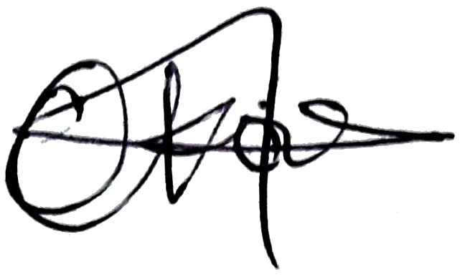

Signature du locataire :
KIBONGE MUKULUMANYA JACKSON

